**Проект**

**Визуализации профиля между двумя точками на поверхности земли по данным о рельефе**

**ВЫПОЛНИЛ:**

**Жирнов Сергей Игоревич 11В**

2021

**Постановка задачи**:

Программа нацелена на использование одним человеком. Выполняет построение графика высот между двумя точками. Начальные и конечные точки пользователь вводит самостоятельно.

**Функции, реализуемые модулем**:

* 1. Выбор удобного способа ввода координат (ввод градусов минут и секунд, ввод готового числового значения, чтение готовых значений из файла)
  2. Показ результатов вычислений модуля
  3. Оконно-графический интерфейс
  4. Возможность манипуляций с графиком (увеличение, уменьшение, перемещение)
  5. Возможность экспорта графического файла в удобное для пользователя место

**Руководство пользователя**:

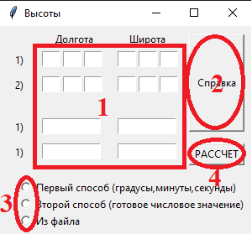

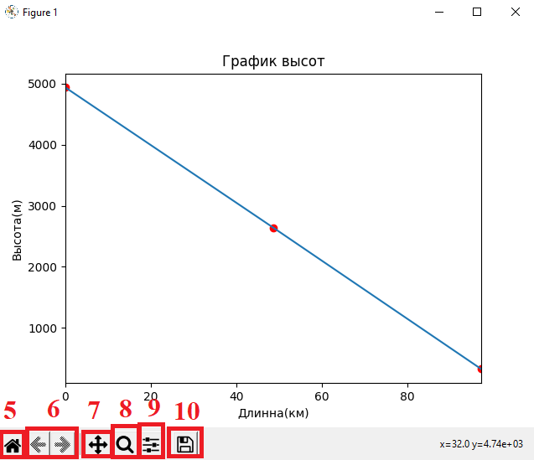

1. Поля ручного ввода исходных точек
2. Справка об использовании программы
3. Выбор удобного способа получения исходных данных
4. Кнопка рассчета (нажимается после выбора способа получения данных и корректного ввода самих данных)
5. Сброс всех увеличений и конфигураций графика
6. Возврат к предыдущему виду графика
7. Перемещение в пределах пространства графика
8. Увеличение графика
9. Конфигурирование графика
10. Экспорт графика

**Описание алгоритмов:**

1. Вычисления высот точек происходит благодаря библиотеке srtm, которая обрабатывает файлы формата .hgt путем математических вычислений: эти файлы находятся в "сыром" формате (не заголовки, не с компрессией), 16-битные целые числа, высота измеряется в метрах над уровнем моря, в "географической" (широта и долгота) проекции, отсутствие данных показано как -32768 . Международные 3-секундные файлы имеют 1201 столбец и 1201 строку данных, общий размер файла 2884802 байт (= 1201 х 1201 х 2).
2. Обработка файлов происходит путем изначальным определением необходимого файла, путем обработки целых долей координат, а после обработкой координат количества трехсекундных долей и поиск ближайшей точки на сетке 1201x1201.
3. Вычисление промежуточных координат происходит путем нахождения середины между двумя исходными точками (функция описана в mid.py)
4. Получение генераций точек, происходит путем использования mid.py, берется существующая генерация и вычисляются середины между известными точкми, после эти точки, путем чередования, сливаются в один массив, тем самым мы получаем массив координат точек.
5. Первая координата графика вычисляется путем деления расстояния между двумя исходными точками, на количество элементов крайней генерации.
6. Массив второй координаты, необходимый для графика вычисляется путем, описанным в пункте 2. Берется массив генерации точек и из него вычисляется массив высот, который будет необходим для построения выходного результата(графика).
7. Построение графика осуществляется при помощи библиотеки matplotlib.pyplot , которой на вход необходимо два массива, которые образуются в способами, описанными в пунктах 5,6. Данная библиотека имеет встроенные возможности, необходимые для манипуляций с графиками (масштабирование графика, перемещение в пределах его длинны, возврат к исходному масштаба)